Báo cáo baseline: Spring Boot ghi thẳng PostgreSQL
IS405 Big Data, nhóm Log Analytics. Người chạy đo: Quốc. Ngày đo: 17 và 18/10/2026. Máy: laptop AMD Ryzen 5 7535HS (6 nhân, 12 luồng), RAM 31 GB, Docker Engine 28.5.1.
Kết luận nhanh: Baseline ghi từng dòng chạy ổn tới 2.000 log/s (không mất log, p99 khoảng 10 ms). Ở 3.000 log/s gần như không mất log nhưng p99 tăng lên khoảng 125 tới 165 ms. Từ 3.500 log/s bắt đầu mất log (khoảng 2,4%), và từ 4.000 log/s chỉ lưu được khoảng 3.400 tới 3.500 log/s, phần dư bị mất (13% ở 4.000, khoảng 31 tới 33% ở 5.000, 61% ở 10.000). Điểm gãy nằm giữa 3.000 và 3.500 log/s. Nguyên nhân: PostgreSQL dùng hết 1 CPU được cấp. Khi tối ưu bằng cách ghi theo lô (mục 8), điểm gãy dời lên giữa 4.000 và 5.000 log/s (tối đa khoảng 4.580 log/s), PostgreSQL chỉ còn dùng khoảng 19% CPU và chỗ nghẽn chuyển sang app Spring Boot. Throughput và tỉ lệ mất log lặp lại gần như y hệt giữa 2 đợt đo (mục 8.6). Chạy liên tục 30 phút ở 2.500 log/s trên bảng 14,5 triệu dòng vẫn không mất log, độ trễ như bảng trống (mục 9).

1. Mục đích
Đề tài so sánh 2 cách lưu log: (A) baseline, app Spring Boot nhận log rồi ghi thẳng vào PostgreSQL; (B) pipeline đề xuất Kafka, Spark, Elasticsearch. Báo cáo này là phần dựng và đo hệ thống A: tăng dần tải để tìm mức tải mà hệ thống bắt đầu chậm và mất log (gọi là điểm gãy). Số liệu này là mốc để so với hệ thống B sau này.
2. Hệ thống được đo
Luồng đi của 1 log: bộ bắn tải (LoadGen) gửi HTTP POST /logs, app Spring Boot nhận và ghi 1 dòng vào bảng app_log, ghi xong mới trả lời. PostgreSQL tự ghi giờ lưu xong (stored_ts). Ba phần này chạy trên cùng 1 laptop: PostgreSQL và app chạy trong Docker, bộ bắn tải chạy thẳng trên Windows.
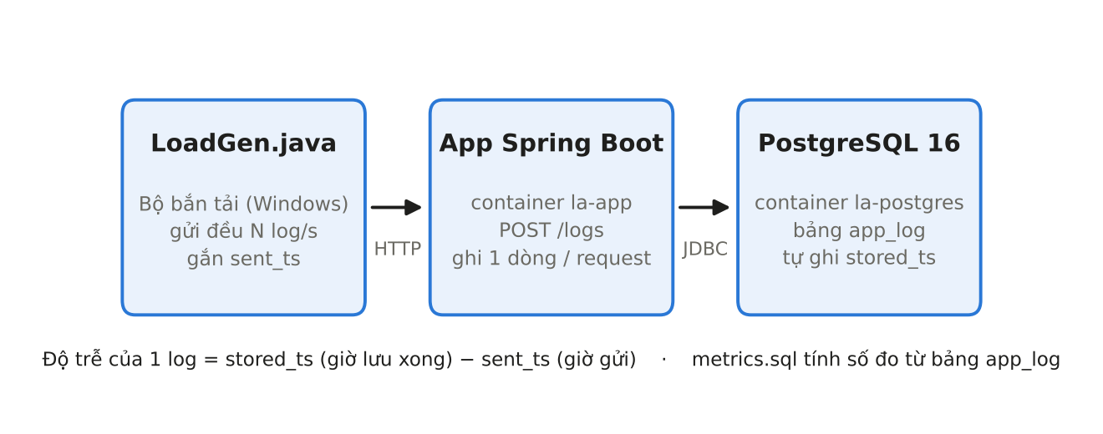
Hình 0. Luồng đi của 1 log trong hệ thống baseline và cách tính độ trễ.
Thành phần | Cấu hình
PostgreSQL 16 (container la-postgres) | 1 CPU, 512 MB RAM, shared_buffers 128 MB (mặc định)
App Spring Boot 3.3 (container la-app) | 1,5 CPU, 768 MB RAM, Tomcat tối đa 200 luồng, HikariCP 10 kết nối (đều là mặc định)
Bảng app_log | run_id, log_id, service_id, level, message, sent_ts, stored_ts; khóa chính (run_id, log_id)
Dataset | apache_500k: 2.000 dòng log Apache (LogHub Apache_2k) lặp 250 lần = 500.000 dòng, 4 cột
Bộ bắn tải | LoadGen.java chạy trên Windows, 400 luồng gửi song song, gửi đều theo nhịp đồng hồ
Máy đo | Laptop AMD Ryzen 5 7535HS (6 nhân, 12 luồng), RAM 31 GB, Windows, Docker Engine 28.5.1, Java 17 trở lên

Vì mỗi container bị giới hạn CPU và RAM cố định như bảng trên, kết quả phụ thuộc chủ yếu vào phần tài nguyên được cấp này chứ không phụ thuộc toàn bộ máy.
3. Quá trình thực hiện từng bước
Bước 1. Kiểm tra dataset
Nhóm có file apache_500k.jsonl, mỗi dòng là 1 log dạng JSON gồm 4 cột log_id, service_id, level, message. Trước khi dùng, file được kiểm tra: đủ 500.000 dòng, không dòng nào lỗi JSON, log_id chạy liền từ 1 tới 500.000. Kiểm tra thêm thì thấy file là đúng 2.000 dòng Apache_2k lặp lại 250 lần; điều này phải ghi rõ trong bài.
File được nén thành apache_500k.jsonl.gz (từ khoảng 74 MB xuống 2,6 MB) để đưa vào repo cho gọn. Nội dung sau khi giải nén giống hệt file gốc (đã so mã kiểm tra MD5). Bộ bắn tải đọc thẳng file nén.
Bước 2. Lấy repo và tìm chỗ thiếu
Clone repo DO_AN_BIGDATA của nhóm. Repo lúc đó chỉ có docker-compose_new.yml, trong đó PostgreSQL cần file init/01-schema.sql để tạo bảng nhưng file này chưa có. Tên file compose cũng không phải tên chuẩn nên lệnh docker compose không tự nhận. Cách xử lý: tạo file schema, thêm bản sao docker-compose.yml, giữ nguyên file cũ.
Bước 3. Thiết kế bảng app_log
Bảng giữ 4 cột của dataset và thêm 3 cột phục vụ đo:
CREATE TABLE app_log (
run_id VARCHAR(40) NOT NULL, -- nhan lan chay, vd pg-1000-r1
log_id BIGINT NOT NULL, -- so thu tu trong lan chay
service_id VARCHAR(40) NOT NULL,
level VARCHAR(10) NOT NULL,
message VARCHAR(255) NOT NULL,
sent_ts BIGINT NOT NULL, -- gio gui (ms), bo ban tai gan
stored_ts TIMESTAMPTZ NOT NULL DEFAULT clock_timestamp(), -- gio luu xong
PRIMARY KEY (run_id, log_id)
);

- Vì sao khóa chính gồm 2 cột: Mỗi lần chạy đều đếm log_id lại từ 1, nên nếu chỉ dùng log_id làm khóa thì các lần chạy sẽ trùng nhau. Ghép thêm run_id thì không trùng.
- Vì sao stored_ts để DB tự ghi: Do PostgreSQL tự điền ngay lúc ghi dòng, nên đây đúng là giờ log được lưu xong, không phụ thuộc app.
Bước 4. Viết app Spring Boot baseline
App chỉ có 3 đường dẫn:
- POST /logs: nhận 1 log JSON và ghi 1 dòng vào app_log bằng JdbcTemplate, ghi xong mới trả lời 201. Đây là cách ghi thẳng, không có hàng đợi ở giữa, đúng định nghĩa baseline.
- POST /noop: nhận log rồi trả lời ngay, không ghi DB. Chỉ dùng để kiểm tra máy bắn tải mạnh tới đâu.
- GET /clock: trả về giờ của PostgreSQL, để bộ bắn tải so đồng hồ trước khi chạy.
Dùng JdbcTemplate thay vì JPA vì khi khóa chính do bên gửi đặt sẵn, lệnh save() của JPA phải đọc DB trước rồi mới ghi, tức mỗi log tốn 2 lần truy vấn. Như vậy baseline sẽ bị chậm oan, so sánh không công bằng.
Bước 5. Viết bộ bắn tải LoadGen
- Gửi đúng tốc độ đặt: gửi đều theo nhịp đồng hồ, không đợi log trước trả lời. Khi hệ thống chậm, tải vẫn giữ đúng mức đặt, giống log thật ngoài đời không chờ ai.
- Giới hạn luồng: 400 luồng gửi cùng lúc. Nếu cả 400 đều đang chờ trả lời thì log đến lượt bị bỏ qua và tính là mất.
- Dữ liệu gửi: mỗi lần chạy đếm log_id từ 1, hết 500.000 dòng thì đọc lại từ đầu (ở 10.000 log/s, 90 giây cần 900.000 log). Gắn sent_ts đúng lúc gửi và gắn run_id.
- Ghi kết quả: cuối mỗi lần chạy in tổng kết và ghi 1 dòng vào results.csv.
Bước 6. Viết file tính số đo
metrics.sql tính 3 số đo cho 1 lần chạy, chỉ lấy 60 giây giữa, bỏ 30 giây khởi động. metrics-csv.sql tính y như vậy nhưng in thành 1 dòng CSV để gom vào bảng tổng hợp.
Bước 7. Dựng hệ thống và chạy thử 100 log/s
Chạy chay-baseline.ps1: bật PostgreSQL, kiểm tra bảng, build và bật app, rồi chạy thử 90 giây ở 100 log/s. Kết quả: gửi 9.000, lưu đủ 9.000, không lỗi, p50 2,0 ms, p99 3,3 ms. Lệch đồng hồ đo được 1 ms, nhỏ hơn sai số đo 4 ms, nên không cần chỉnh. Hệ thống chạy đúng.
Bước 8. Đo 3 mức tải chính
Chạy chay-tat-ca.ps1 với 100, 1.000 và 10.000 log/s, mỗi mức 3 lần, cộng 1 lần kiểm tra /noop. Kết quả: 100 và 1.000 không mất log; 10.000 mất khoảng 60%. Lần /noop cho thấy máy đo chỉ bắn được khoảng 5.500 log/s, nên mức 10.000 chưa đủ để biết điểm gãy.
Bước 9. Đo thêm các mức ở giữa để tìm điểm gãy
Chạy thêm 2.000, 3.000, 4.000, 5.000 log/s, mỗi mức 3 lần. Kết quả cho thấy điểm gãy nằm giữa 3.000 và 4.000 log/s (mục 5).
Bước 10. Xác nhận chỗ nghẽn
Chạy 1 lần ở 10.000 log/s với 1.000 luồng gửi. Throughput không tăng, chỉ có độ trễ tăng, nên chỗ nghẽn nằm ở khâu ghi DB chứ không ở máy bắn tải (mục 7).
Bước 11. Tìm nguyên nhân nghẽn bằng docker stats
Chạy chay-docker-stats.ps1: bắn 4.000 log/s trong 90 giây, trong lúc đó liên tục ghi CPU của từng container và số kết nối DB đang bận. Kết quả: PostgreSQL dùng hết 1 CPU được cấp (mục 7).
Bước 12. Làm biến thể baseline ghi theo lô
Để tránh bị cho là baseline cố tình làm yếu, viết thêm đường dẫn /logs-batch ghi theo lô (mục 8), rồi chạy chay-ghi-theo-lo.ps1: build lại app và đo 6 mức tải 1.000 tới 5.000 log/s, mỗi mức 5 lần.
Bước 13. Tìm chỗ nghẽn của bản ghi theo lô
Chạy chay-docker-stats.ps1 -Mode batch -Rate 5000. Kết quả: PostgreSQL chỉ dùng khoảng 19% CPU, app dùng hết CPU được cấp (mục 8.4).
Bước 14. Đo lại ghi từng dòng 5 lần mỗi mức
Bản ghi từng dòng ở đợt 1 chỉ chạy 3 lần mỗi mức và thiếu mức 3.500. Chạy lại chay-tat-ca.ps1 -Mode single -Rates "1000,2000,3000,3500,4000,5000" -Repeats 5 -Tag v2 để 2 kiểu ghi có cùng mức tải và cùng 5 lần chạy, so sánh được bằng kiểm định thống kê. Đợt này cũng cho biết kết quả có lặp lại được giữa 2 buổi đo hay không (mục 8.6).
Bước 15. Chạy dài trên bảng lớn
Chạy chay-bang-lon.ps1 2 lần (bảng trống và bảng nạp sẵn 10 triệu dòng), mỗi lần 2.500 log/s trong 30 phút. Lần đầu bị nhầm chế độ tiết kiệm năng lượng nên phải chạy lại (mục 9).
Bước 16. Tổng hợp
Gom các lần chạy trong ket-qua/tong-hop.csv và các file theo phút, tính trung bình, khoảng tin cậy 95% và kiểm định thống kê, vẽ biểu đồ và viết báo cáo này.
4. Cách đo
- Thời gian: Mỗi lần chạy 90 giây: 30 giây đầu để hệ thống khởi động, không tính; 60 giây sau mới đo. Mỗi mức chạy 3 lần ở đợt 1, 5 lần ở đợt đo lại và ở bản ghi theo lô, xóa bảng (TRUNCATE) trước mỗi lần, nghỉ 30 giây giữa các lần.
- Các mức tải: 100, 1.000, 2.000, 3.000, 3.500, 4.000, 5.000 và 10.000 log/s.
- Tỉ lệ mất log: Số log không có trong DB chia cho số log cần gửi trong 60 giây đo. Log thứ n được hẹn gửi ở giây thứ n chia tốc độ, nên log thuộc 60 giây đo là log_id từ 30 x tốc độ + 1 tới 90 x tốc độ.
- Throughput: Số log lưu xong mỗi giây trong 60 giây đo.
- Độ trễ: Giờ lưu xong (stored_ts) trừ giờ gửi (sent_ts) của từng log. p50 là mức mà một nửa số log nhanh hơn, p95 và p99 là mức mà 95% và 99% số log nhanh hơn. p99 cho biết những log chậm nhất bị chậm tới đâu.
5. Kết quả
Bảng 1 lấy trung bình 3 lần chạy của mỗi mức. Số của từng lần nằm ở Phụ lục.
Tải đặt (log/s) | Mất log | Throughput (log/s) | p50 (ms) | p95 (ms) | p99 (ms)
100 | 0,0% | 100 | 1,7 | 2,7 | 3,1
1.000 | 0,0% | 1.000 | 2,6 | 4,2 | 4,9
2.000 | 0,0% | 2.000 | 3,9 | 6,5 | 10,7
3.000 | 0,0% | 3.000 | 5,7 | 21,5 | 124,9
4.000 | 13,2% | 3.471 | 104,3 | 213,9 | 299,4
5.000 | 30,7% | 3.464 | 104,7 | 214,1 | 299,2
10.000 | 61,5% | 3.849 | 97,0 | 194,8 | 269,8

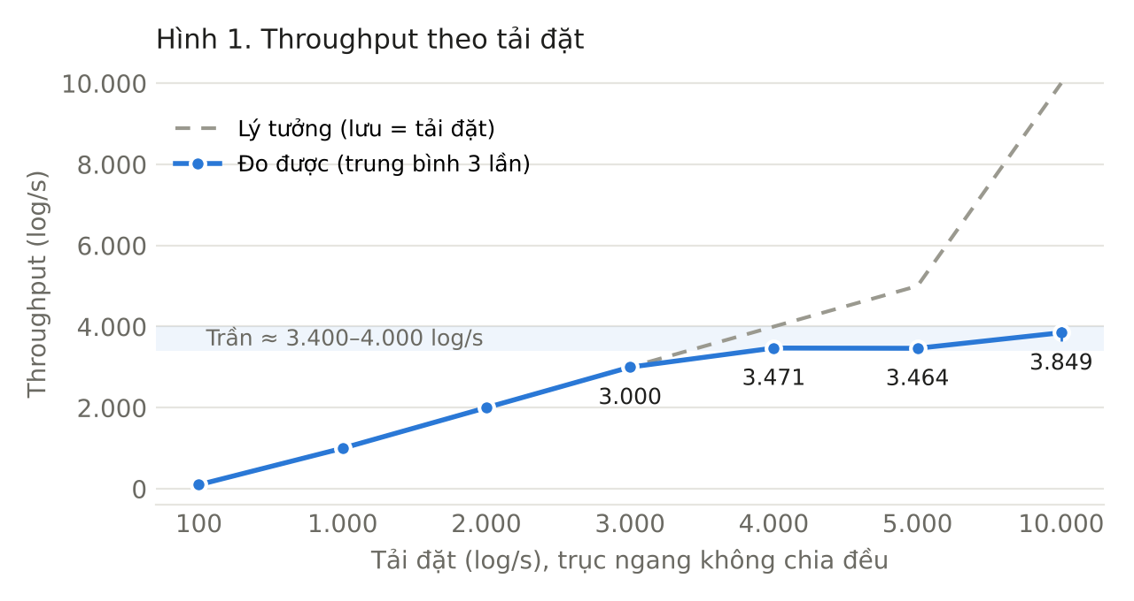
Hình 1. Đường nét đứt là trường hợp lý tưởng (lưu được bằng tải đặt). Vạch dọc nhỏ ở mỗi điểm là khoảng dao động giữa 3 lần chạy.
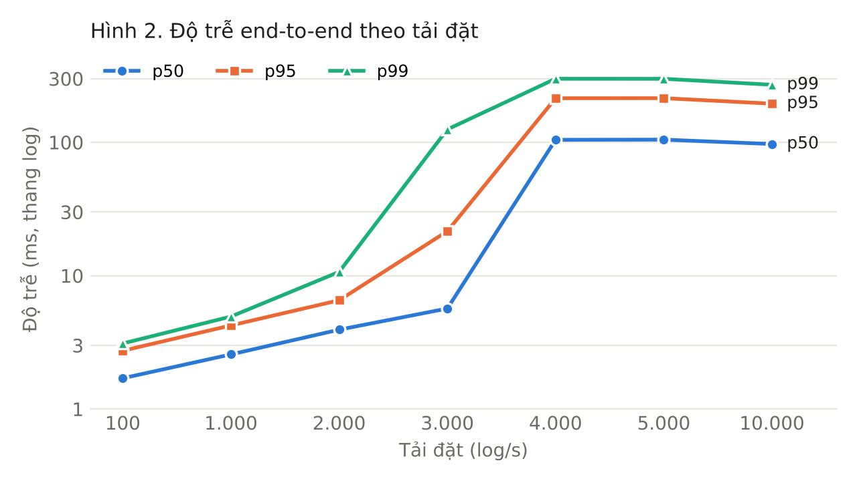
Hình 2. Trục dọc dùng thang log (mỗi vạch gấp khoảng 3 lần) vì độ trễ tăng từ vài ms lên vài trăm ms.
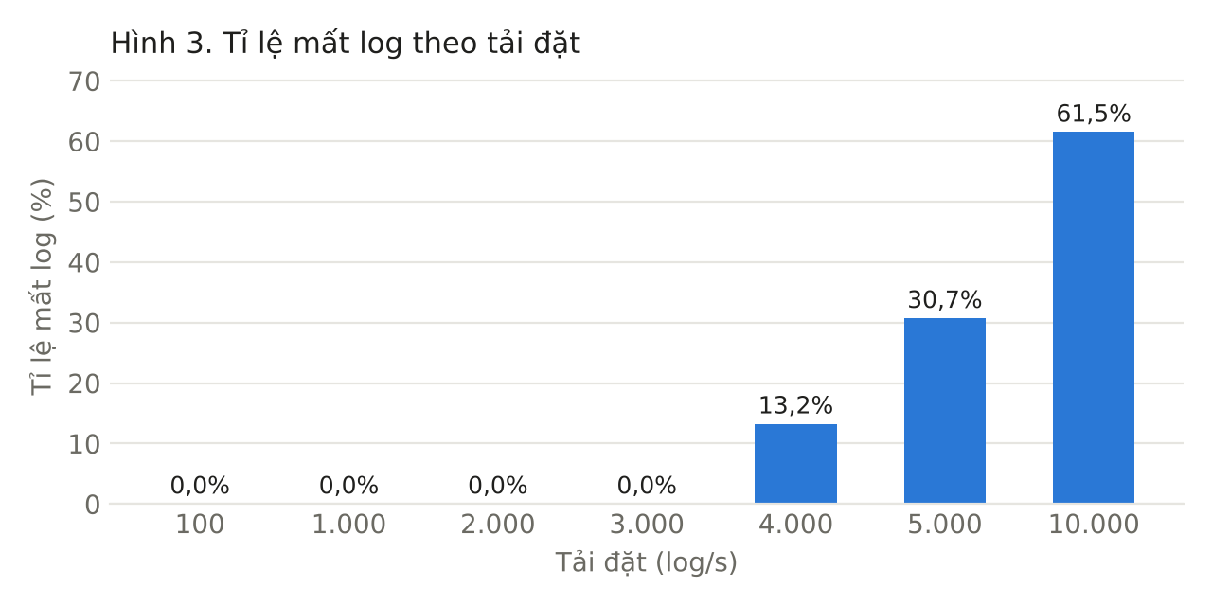
Hình 3. Tỉ lệ mất log trong 60 giây đo, trung bình 3 lần.
6. Nhận xét
- Từ 100 tới 2.000 log/s: Throughput bằng đúng tải đặt, không mất log, p99 dưới 11 ms. Hệ thống còn dư sức.
- Ở 3.000 log/s: Vẫn lưu đủ 3.000 log/s và không mất log, nhưng p99 tăng từ khoảng 11 ms lên khoảng 125 ms. Một phần log đã phải xếp hàng chờ ghi, hệ thống bắt đầu căng.
- Từ 4.000 log/s trở lên: Dù đặt 4.000 hay 5.000 log/s thì throughput cũng dừng ở khoảng 3.460 log/s, phần dư bị mất. p50 tăng lên khoảng 100 ms và đứng yên ở đó: đây là thời gian xếp hàng, vì luôn có khoảng 400 request chờ trong khi hệ thống chỉ xử lý khoảng 3.500 request mỗi giây (400 / 3.500 ≈ 0,11 giây).
- Ở 10.000 log/s: Throughput khoảng 3.850 log/s, hơi cao hơn ở 4.000 và 5.000 và dao động nhiều hơn giữa các lần (3.630 tới 3.980). Ở mức này máy đo cũng đã chạm trần (mục 7), nên không nên dùng làm số chính.
Điểm gãy: nằm giữa 3.000 và 4.000 log/s theo đợt đo 1. Đợt đo lại (mục 8.3) có thêm mức 3.500 và ở mức này đã mất khoảng 2,4% log, nên điểm gãy chính xác hơn là giữa 3.000 và 3.500 log/s. Năng lực tối đa của baseline ghi từng dòng trên máy này khoảng 3.400 tới 3.500 log/s.

7. Kiểm tra chỗ nghẽn
Hai lần chạy phụ để biết chậm là do hệ thống hay do chính máy đo:
Lần chạy | Kết quả | Ý nghĩa
/noop ở 10.000 log/s (app nhận rồi trả lời ngay, không ghi DB) | Nhận được khoảng 5.500 log/s (có lúc gần 6.000) | Máy bắn tải, Tomcat và mạng Docker chịu được khoảng 5.500 log/s. Trần này cao hơn 3.500, nên phần nghẽn ở 3.500 nằm ở khâu ghi DB.
10.000 log/s với 1.000 luồng gửi thay vì 400 (1 lần) | Throughput khoảng 3.180 log/s, p50 khoảng 298 ms | Gửi nhiều hơn không lưu được nhiều hơn, chỉ làm hàng chờ dài hơn (1.000 / 3.200 ≈ 0,31 giây, đúng bằng p50). Xác nhận chỗ nghẽn ở phía sau, không ở máy bắn tải.

Hai lần chạy trên cho biết chỗ nghẽn nằm ở khâu ghi DB. Để biết cụ thể là phần nào, chạy thêm 1 lần ở 4.000 log/s (chay-docker-stats.ps1), trong lúc chạy liên tục ghi CPU của từng container bằng docker stats và số kết nối DB đang bận. Kết quả trung bình trong 60 giây đo (17 mẫu):
Chỉ số | Trung bình | Giới hạn được cấp | Mức dùng
CPU container PostgreSQL | 99,1% | 100% (1 CPU) | Hết
CPU container app Spring Boot | 139,8% | 150% (1,5 CPU) | Khoảng 93%
Kết nối DB đang bận | 8,9 | 10 (HikariCP) | Khoảng 89%

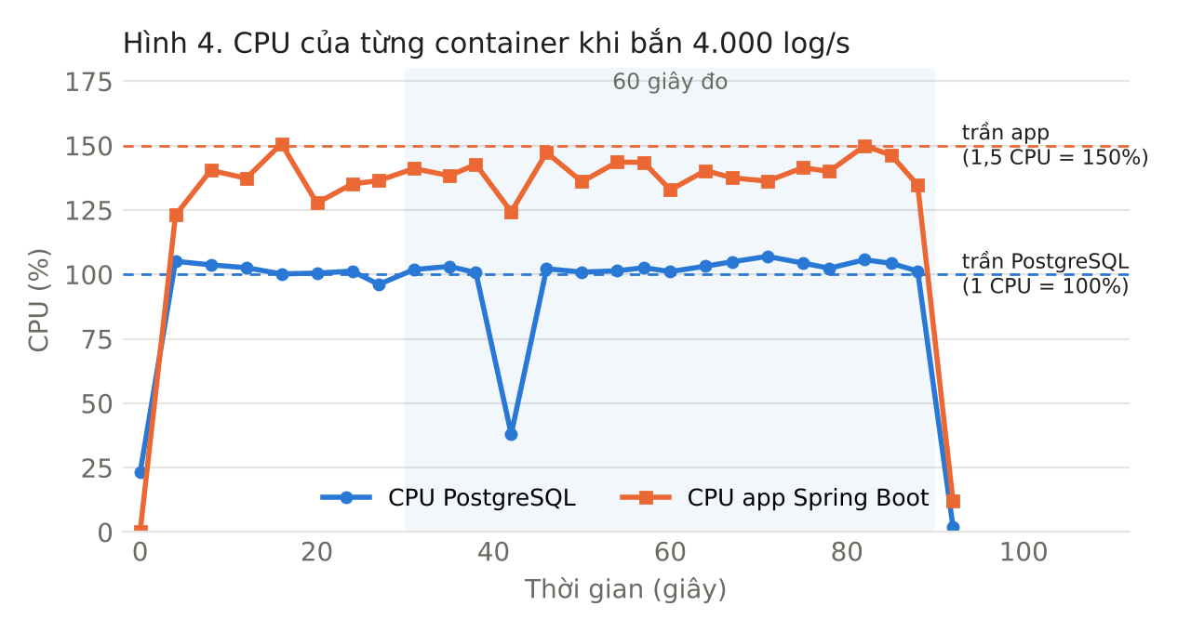
Hình 4. CPU của PostgreSQL nằm sát trần 100% suốt 60 giây đo. Một mẫu ở giây 42 tụt xuống 38%, các mẫu còn lại đều quanh 100%.
Kết luận: nghẽn chính là PostgreSQL dùng hết 1 CPU được cấp. Mỗi log là 1 lệnh INSERT riêng (kèm cập nhật khóa chính), nên ở khoảng 3.500 lệnh mỗi giây thì 1 CPU không xử lý kịp nữa. App cũng đã dùng khoảng 93% CPU của nó, nên nếu cấp thêm CPU cho PostgreSQL thì app nhiều khả năng sẽ là chỗ nghẽn kế tiếp.

Tính theo tài nguyên: baseline ghi được khoảng 3.500 log/s trên 1 CPU của PostgreSQL. Con số quy về 1 CPU này dễ so sánh với máy khác và với hệ thống B hơn là con số tuyệt đối.
8. Baseline tối ưu: ghi theo lô
8.1 Vì sao cần
Bản ghi từng dòng ở trên là cách đơn giản nhất. Người đọc có thể cho rằng baseline bị làm yếu cố ý, vì ngoài thực tế người ta thường gom nhiều dòng lại ghi một lần. Nên cần đo thêm một bản baseline đã tối ưu, để kết luận so sánh với hệ thống B không bị nghi ngờ.
8.2 Cách làm
- Gom lô: App gom các log đến gần như cùng lúc rồi ghi bằng 1 lệnh INSERT nhiều dòng (tối đa 100 dòng mỗi lô, 4 luồng ghi, driver PostgreSQL bật reWriteBatchedInserts).
- Giữ nguyên ý nghĩa: Mỗi request vẫn chỉ được trả lời sau khi dòng của nó đã nằm trong DB, giống hệt bản ghi từng dòng. Vì vậy 2 bản so được với nhau công bằng.
- Không chờ cố ý: Không bắt log chờ cho đủ lô. Luồng ghi lấy hết những gì đang có trong hàng đợi rồi ghi ngay: tải thấp thì lô nhỏ, tải cao thì lô tự to lên.
- Khi quá tải: Hàng đợi tối đa 20.000 log. Đầy thì trả lỗi 503 và tính là mất.
8.3 Kết quả
Bảng 2 so 2 kiểu ghi ở cùng mức tải, mỗi kiểu 5 lần chạy mỗi mức. Số liệu ghi từng dòng lấy từ đợt đo lại (run_id có -v2), chạy sau bản ghi theo lô để có đủ 5 lần và thêm mức 3.500. Số sau dấu ± là khoảng tin cậy 95%. p99 lấy trung vị 5 lần vì vài lần có trục trặc thoáng qua làm trung bình bị kéo lệch (mục 8.5).
Tải (log/s) | Kiểu ghi | Số lần | Mất log | Throughput (log/s) | p50 (ms) | p99 trung vị (ms)
1.000 | Từng dòng | 5 | 0,0 ± 0,0% | 1.000 ± 0 | 3,1 ± 0,2 | 8,2
1.000 | Theo lô | 5 | 0,0 ± 0,0% | 1.000 ± 0 | 2,5 ± 0,1 | 4,8
2.000 | Từng dòng | 5 | 0,0 ± 0,0% | 2.000 ± 0 | 4,4 ± 0,2 | 11,2
2.000 | Theo lô | 5 | 0,1 ± 0,3% | 1.997 ± 7 | 3,5 ± 0,2 | 8,7
3.000 | Từng dòng | 5 | 0,1 ± 0,2% | 2.998 ± 6 | 7,0 ± 0,9 | 163,8
3.000 | Theo lô | 5 | 0,0 ± 0,0% | 3.000 ± 0 | 4,0 ± 0,4 | 13,1
3.500 | Từng dòng | 5 | 2,4 ± 1,6% | 3.415 ± 58 | 81,4 ± 26,5 | 292,1
3.500 | Theo lô | 5 | 0,0 ± 0,0% | 3.500 ± 1 | 4,9 ± 0,5 | 39,1
4.000 | Từng dòng | 5 | 13,1 ± 0,6% | 3.478 ± 26 | 104,7 ± 0,8 | 295,3
4.000 | Theo lô | 5 | 0,2 ± 0,2% | 3.994 ± 5 | 5,8 ± 2,1 | 64,6
5.000 | Từng dòng | 5 | 32,8 ± 3,0% | 3.360 ± 151 | 107,8 ± 2,5 | 306,7
5.000 | Theo lô | 5 | 8,4 ± 4,2% | 4.582 ± 211 | 52,1 ± 6,3 | 151,9

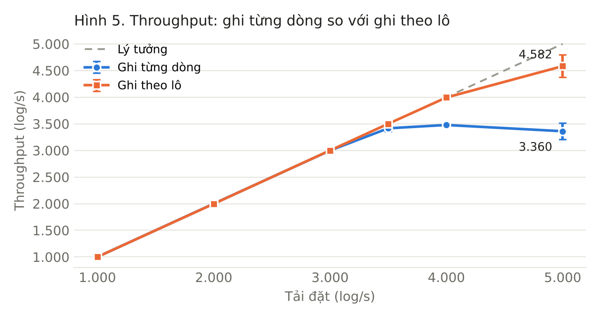
Hình 5. Vạch dọc ở mỗi điểm là khoảng tin cậy 95% (5 lần chạy). Ghi theo lô theo sát đường lý tưởng tới 4.000 log/s; ghi từng dòng tách khỏi đường lý tưởng từ 3.500 log/s.
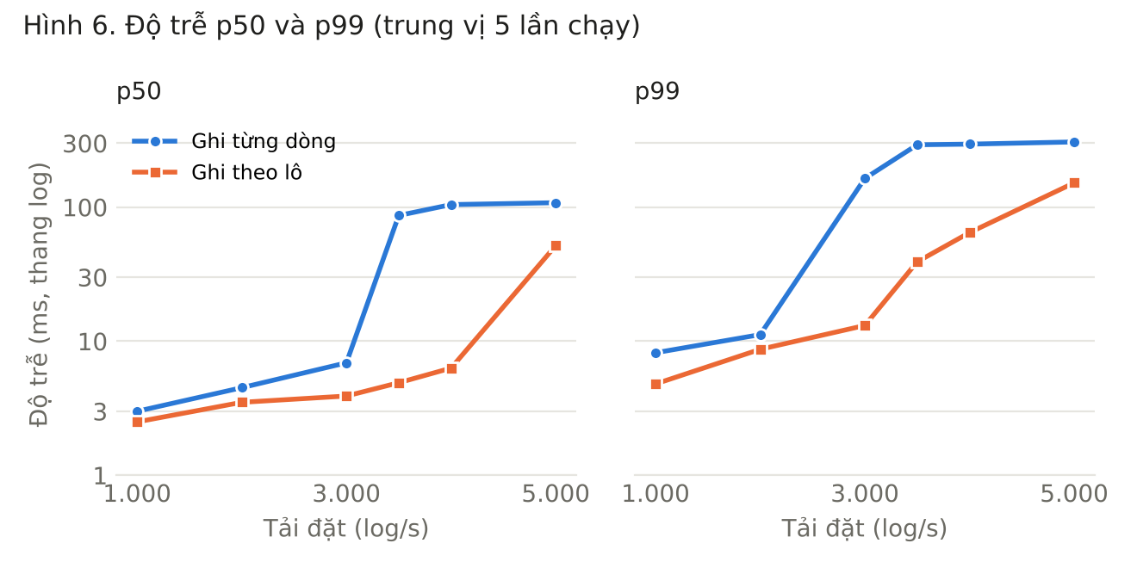
Hình 6. Trung vị 5 lần chạy. Ở tải thấp 2 kiểu ghi gần nhau; từ 3.000 log/s ghi theo lô giữ độ trễ thấp hơn rõ rệt (p99 ở 3.000 log/s khoảng 13 ms so với khoảng 164 ms).
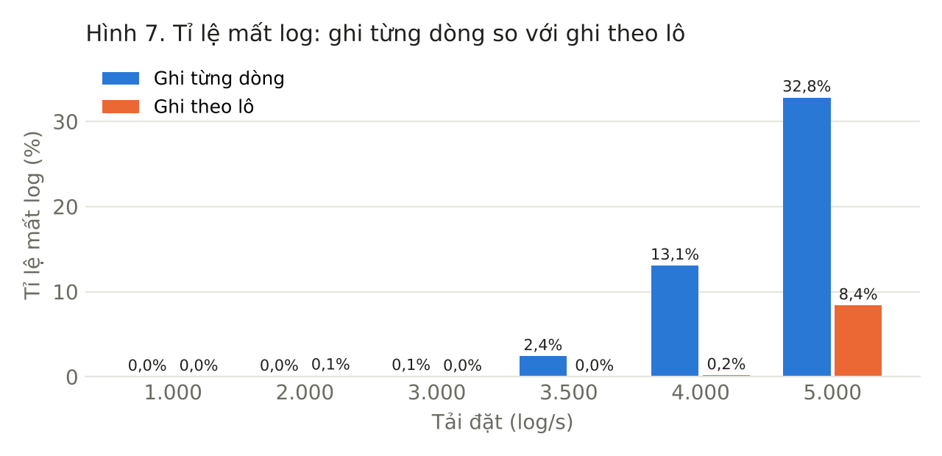
Hình 7. Tỉ lệ mất log trung bình 5 lần chạy mỗi mức.
Kích thước lô trung bình tự tăng theo tải, và chưa lần nào chạm mức tối đa 100 dòng:
Tải (log/s) | 1.000 | 2.000 | 3.000 | 3.500 | 4.000 | 5.000
Số dòng mỗi lô (trung bình) | 3,8 | 5,2 | 5,3 | 5,7 | 8,3 | 24,8

- Nhận xét: Điểm gãy dời từ khoảng 3.000 tới 3.500 lên khoảng 4.000 tới 5.000 log/s. Năng lực tối đa tăng từ khoảng 3.400 tới 3.500 lên khoảng 4.580 log/s (khoảng 30%).
- Khác biệt lớn nhất: Ở 4.000 log/s, ghi từng dòng mất khoảng 13% log và p50 khoảng 105 ms; ghi theo lô chỉ mất 0,2% và p50 khoảng 6 ms. Ở 3.500 log/s, ghi từng dòng đã mất 2,4% còn ghi theo lô gần như không mất.
- Kiểm định thống kê: dùng kiểm định Mann-Whitney (không giả định phân phối chuẩn) cho từng mức, 5 lần mỗi bên. Ở 3.500, 4.000 và 5.000 log/s, cả throughput, tỉ lệ mất log, p50 và p99 đều khác nhau với p = 0,008, mức nhỏ nhất có thể khi mỗi bên chỉ có 5 lần. Ở 3.000 log/s, p50 và p99 khác nhau (p khoảng 0,01) còn throughput thì không. Ở 1.000 và 2.000 log/s, throughput, tỉ lệ mất log và p99 không khác nhau có ý nghĩa; p50 của ghi theo lô thấp hơn khoảng 0,6 tới 0,9 ms nhưng chênh lệch này cùng cỡ độ trôi giữa 2 buổi đo (mục 8.6), nên không kết luận kiểu nào nhanh hơn ở tải thấp.
8.4 Chỗ nghẽn mới
Chạy docker stats ở 5.000 log/s với bản ghi theo lô (18 mẫu trong 60 giây đo):
Chỉ số | Trung bình | Giới hạn được cấp | Mức dùng
CPU container PostgreSQL | 19,0% | 100% (1 CPU) | Khoảng 19%
CPU container app Spring Boot | 151,4% | 150% (1,5 CPU) | Hết
Kết nối DB đang bận | 0,3 | 10 (HikariCP) | Gần như rảnh

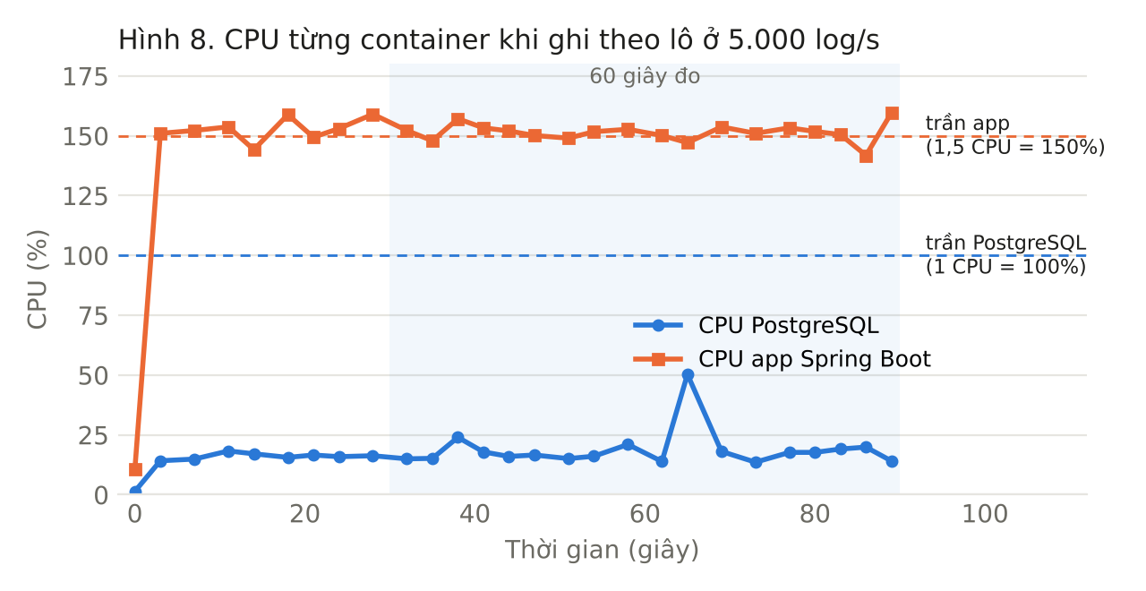
Hình 8. Ngược với Hình 4: PostgreSQL gần như rảnh, còn app chạm trần CPU suốt lần chạy.
Kết luận: khi ghi theo lô, PostgreSQL không còn là chỗ nghẽn. Chỗ nghẽn chuyển sang app Spring Boot, tức phần nhận request HTTP, đọc JSON và quản lý kết nối, vốn chỉ được cấp 1,5 CPU.

- Chi phí CPU mỗi dòng: Ghi từng dòng: 1 CPU PostgreSQL lưu được khoảng 3.470 dòng/giây. Ghi theo lô: khoảng 0,19 CPU lưu được khoảng 4.580 dòng/giây. Tính ra mỗi dòng tốn CPU của PostgreSQL ít hơn khoảng 7 lần. Đây là ước lượng thô vì 2 lần đo ở 2 mức tải khác nhau (4.000 và 5.000 log/s).
- Hiểu lại con số 5.500: Lần chạy /noop (không ghi DB) cũng đi qua app 1,5 CPU này và dừng ở khoảng 5.500 log/s. Vậy cái trước đây gọi là trần của máy đo phần lớn là trần của lớp nhận HTTP trong app, không chỉ của bộ bắn tải.
8.5 Trục trặc thoáng qua
Vài lần chạy ở tải thấp có một khoảnh khắc ngắn bị lỗi. Ví dụ pgb-2000-r1: cả lần chạy êm, riêng ở giây 52 có 147 lỗi kết nối (ConnectException) và 580 log bị bỏ qua, sau đó êm trở lại, làm lần đó mất 0,6%. pgb-1000-r5 có p99 58,8 ms trong khi 4 lần còn lại dưới 6 ms. Đây là trục trặc của môi trường (nhiều khả năng ở lớp mạng của Docker Desktop hoặc máy bị khựng), không phải hệ thống hết sức. Vì vậy bảng 2 dùng trung vị cho p99, và các lần chạy này vẫn được giữ trong phụ lục, không bị xóa.
8.6 Độ lặp lại giữa 2 đợt đo
Bản ghi từng dòng được đo 2 đợt ở 2 buổi khác nhau: đợt 1 (3 lần mỗi mức) và đợt 2 (5 lần mỗi mức, run_id có -v2). So 2 đợt cho biết kết quả có lặp lại được hay không:
Tải (log/s) | Đợt | Số lần | Mất log | Throughput (log/s) | p50 (ms) | p99 trung vị (ms)
1.000 | Đợt 1 | 3 | 0,0 ± 0,0% | 1.000 ± 0 | 2,6 ± 0,1 | 4,9
1.000 | Đợt 2 | 5 | 0,0 ± 0,0% | 1.000 ± 0 | 3,1 ± 0,2 | 8,2
2.000 | Đợt 1 | 3 | 0,0 ± 0,0% | 2.000 ± 0 | 3,9 ± 0,3 | 9,9
2.000 | Đợt 2 | 5 | 0,0 ± 0,0% | 2.000 ± 0 | 4,4 ± 0,2 | 11,2
3.000 | Đợt 1 | 3 | 0,0 ± 0,0% | 3.000 ± 0 | 5,7 ± 0,5 | 125,3
3.000 | Đợt 2 | 5 | 0,1 ± 0,2% | 2.998 ± 6 | 7,0 ± 0,9 | 163,8
4.000 | Đợt 1 | 3 | 13,2 ± 2,0% | 3.471 ± 78 | 104,3 ± 1,5 | 299,3
4.000 | Đợt 2 | 5 | 13,1 ± 0,6% | 3.478 ± 26 | 104,7 ± 0,8 | 295,3
5.000 | Đợt 1 | 3 | 30,7 ± 2,6% | 3.464 ± 132 | 104,7 ± 3,0 | 301,1
5.000 | Đợt 2 | 5 | 32,8 ± 3,0% | 3.360 ± 151 | 107,8 ± 2,5 | 306,7

- Throughput và mất log lặp lại: ở mọi mức, throughput và tỉ lệ mất log của 2 đợt gần như trùng nhau (kiểm định Welch, p > 0,14). Kết luận về năng lực tối đa và điểm gãy không phụ thuộc buổi đo.
- p50 trôi nhẹ: ở 1.000 tới 3.000 log/s, p50 đợt 2 cao hơn đợt 1 khoảng 0,5 tới 1,3 ms (p < 0,02). Đây là độ trôi giữa các buổi (nhiệt độ máy, ứng dụng chạy nền, trạng thái Docker), không phải do hệ thống thay đổi.
- p99 sát điểm gãy nhạy với môi trường: ở 3.000 log/s, p99 đợt 1 khoảng 125 ms còn đợt 2 khoảng 164 ms. Độ trễ đuôi gần điểm gãy dao động nhiều giữa các buổi, nên chỉ nên kết luận khi chênh lệch lớn, ví dụ gấp khoảng 10 lần như giữa 2 kiểu ghi.
- Hệ quả cho so sánh: bản ghi theo lô và đợt 2 ghi từng dòng cũng chạy ở 2 buổi khác nhau. Vì vậy Bảng 2 chỉ dùng để kết luận các khác biệt lớn hơn độ trôi này nhiều lần (từ 3.000 log/s trở lên), không dùng để so các chênh lệch dưới 1 ms ở tải thấp. Hệ thống B nên được đo xen kẽ với baseline trong cùng buổi nếu có thể.
9. Chạy dài trên bảng lớn
9.1 Câu hỏi và cách đo
Các lần đo trước đều chạy 90 giây trên bảng vừa xóa trắng, trong khi bảng log thật to dần mỗi ngày. Phần này kiểm tra 2 điều: bảng đã to sẵn thì có chậm hơn không, và chạy liên tục lâu thì có chậm dần không. Script chay-bang-lon.ps1 bắn 2.500 log/s (dưới điểm gãy 3.000 tới 3.500) liên tục 30 phút, tính số đo theo từng phút và ghi CPU, RAM, đọc ghi đĩa của PostgreSQL mỗi 5 giây. Chạy 2 lần cùng buổi tối 22/10: lần đối chứng trên bảng trống, và lần trên bảng đã nạp sẵn 10 triệu dòng (1,7 GB). Dữ liệu nạp sẵn xoay vòng theo 6 mẫu log Apache thật, đúng cặp service và level.
9.2 Kết quả
Bảng 3 lấy trung bình từ phút 4 tới phút 30 (3 phút đầu là khởi động):
Chỉ số | Bảng trống | Bảng 10 triệu dòng | Nhận xét
Số dòng trong bảng khi kết thúc | 4,5 triệu (938 MB) | 14,5 triệu (2,8 GB) | Bảng lớn gấp khoảng 3 lần
Mất log | 0,00% | 0,00% | Cả 2 đều không mất
Throughput (log/s) | 2.500 | 2.500 | Đúng bằng tải đặt
p50 / p99 (ms) | 4,4 / 11,0 | 4,4 / 10,2 | Gần như bằng nhau
CPU PostgreSQL | khoảng 50% | khoảng 52% | Còn dư khoảng một nửa

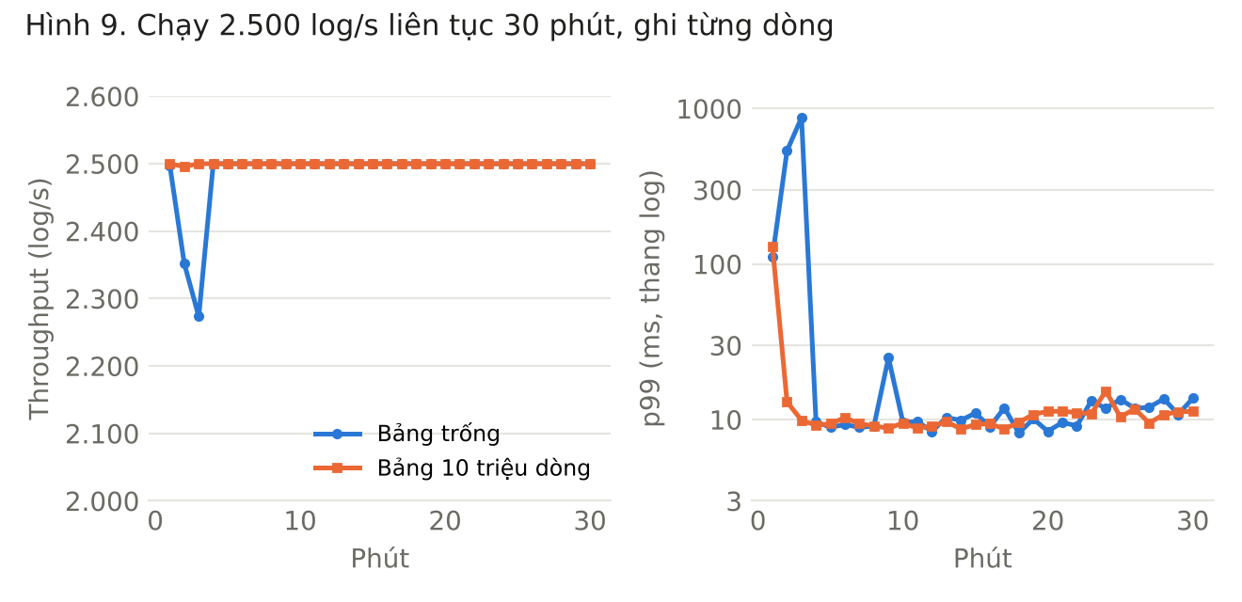
Hình 9. Độ trễ của lần bảng trống đã được trừ 61 ms sai số đồng hồ (mục 9.3). Cả 2 lần đều ổn định từ phút 4 tới phút 30; 3 phút đầu của lần bảng trống bị chậm và mất một ít log trong lúc khởi động.
- Kích thước bảng không ảnh hưởng: bảng lớn gấp khoảng 3 lần (14,5 triệu dòng) nhưng throughput, độ trễ và CPU gần như không đổi. Lý do có thể là log mới luôn được ghi vào cuối bảng và cuối chỉ mục (log_id tăng dần), nên không phải đọc lại dữ liệu cũ.
- Không chậm dần theo thời gian: trong 30 phút, các số theo phút đứng yên; p99 nhích nhẹ từ khoảng 9 ms lên khoảng 11 ms ở nửa sau, quá nhỏ để kết luận. Không thấy autovacuum chạy trong cả 2 lần.
- Giới hạn: chỉ đo ghi từng dòng, ở 1 mức tải, mỗi kiểu 1 lần; chưa đo bảng lớn hơn bộ nhớ nhiều lần hay chạy nhiều giờ.
9.3 Hai sự cố trong quá trình đo
- Chế độ tiết kiệm năng lượng: buổi chiều 22/10 máy để chế độ tiết kiệm năng lượng mà không biết. Cùng bài đo 90 giây ở 3.000 log/s, khi tiết kiệm năng lượng chỉ lưu được khoảng 2.130 tới 2.200 log/s (mất khoảng 27 tới 29%), còn khi tắt đi thì lưu đủ khoảng 3.000 log/s (mất 0 tới 0,15%). Năng lực giảm khoảng 30% chỉ vì chế độ nguồn: Docker giới hạn "1 CPU" theo thời gian chạy, nên CPU bị hạ xung nhịp thì 1 CPU làm được ít việc hơn. Các lần đo buổi chiều đó không dùng làm số chính, nhưng giữ lại trong ket-qua làm bằng chứng. Từ đó thêm quy tắc: cắm sạc và để chế độ Best performance trước mỗi buổi đo.
- Sai số đồng hồ: ở lần chạy dài bảng trống, bộ bắn tải đo lệch đồng hồ được -61 ms và tự cộng vào sent_ts, làm mọi độ trễ bị cộng thêm khoảng 61 ms (p50 đo được khoảng 65 ms nhưng chênh lệch giữa p50 và p95 chỉ khoảng 3 ms, không giống hàng chờ thật). Docker Desktop dùng chung đồng hồ với máy thật nên con số -61 ms gần như chắc là đo nhầm. Bảng 3 và Hình 9 đã trừ lại 61 ms; throughput và mất log không bị ảnh hưởng. LoadGen.java đã được sửa: mặc định chỉ in độ lệch, không tự cộng nữa (muốn cộng thì thêm --sync-clock true).
10. Giới hạn của phép đo
- Số tuyệt đối phụ thuộc phần cứng: Con số 3.500 log/s chỉ đúng với máy này và cấu hình này. Máy khác sẽ ra số khác. Những gì dùng lại được là: cách đo (script trong repo), hình dạng kết quả (êm tới một ngưỡng rồi gãy), nguyên nhân gãy (PostgreSQL hết CPU khi ghi từng dòng), và kết quả so sánh 2 hệ thống trên cùng máy.
- Chung máy: Bộ bắn tải, app và DB chạy chung 1 laptop nên tranh CPU với nhau. Lớp nhận HTTP (app 1,5 CPU cùng bộ bắn tải) chịu tối đa khoảng 5.500 log/s, vì vậy mức 10.000 không đo chính xác được.
- Trục trặc thoáng qua: Có vài khoảnh khắc lỗi kết nối hoặc độ trễ vọt lên rồi hết ngay (mục 8.5). Ảnh hưởng nhỏ nhưng làm số trung bình dao động; nên báo cáo kèm trung vị.
- Đo ở nhiều buổi: các kiểu ghi được đo ở các buổi khác nhau. Độ trôi giữa các buổi khoảng 0,5 tới 1 ms ở p50 (mục 8.6), nên chỉ kết luận các khác biệt lớn hơn mức này nhiều lần.
- Chế độ nguồn: chế độ tiết kiệm năng lượng làm năng lực giảm khoảng 30% (mục 9.3). Mọi lần đo chính thức đều cắm sạc, chế độ Best performance; hệ thống B cũng phải đo cùng điều kiện.
- Cấu hình mặc định: Mọi tham số để mặc định (HikariCP 10 kết nối, shared_buffers 128 MB). Con số 3.500 log/s là của cấu hình mặc định này, chỉnh cấu hình có thể ra số khác.
- Dữ liệu lặp: Dataset là 2.000 dòng lặp lại 250 lần, chỉ 886 nội dung khác nhau. Dữ liệu lặp nhiều có thể làm hệ thống chạy nhẹ hơn log thật.
- Số lần chạy: Đợt 1 mỗi mức 3 lần; đợt 2 và bản ghi theo lô mỗi mức 5 lần. Lần chạy 1.000 luồng và 2 lần docker stats chỉ chạy 1 lần, nên chỉ dùng để xác nhận xu hướng, không dùng làm số chính.
- Kiểu ghi: Đã đo ghi từng dòng và ghi theo lô. Chưa đo các cách nhanh hơn nữa như lệnh COPY hay ghi bất đồng bộ (trả lời trước khi ghi xong), vì các cách đó đổi ý nghĩa "ghi xong mới trả lời" hoặc không hợp với kiểu nhận từng log qua HTTP.
11. Dùng cho phần so sánh với pipeline Kafka
- Cùng cách đo: Hệ thống B phải dùng cùng bộ bắn tải, cùng dataset, cùng cửa sổ đo 30 + 60 giây và cùng cách tính số (metrics.sql đổi sang đọc từ Elasticsearch) thì so sánh mới công bằng.
- Mức tải nên so: Hệ thống B cũng nhận log qua Spring Boot bằng HTTP, nên cũng bị trần khoảng 5.500 log/s của máy đo. Nên so 2 hệ thống ở các mức 1.000 tới 5.000 log/s; muốn đo 10.000 thì cần máy mạnh hơn hoặc chạy bộ bắn tải trên máy riêng.
- Tài nguyên: Ghi rõ CPU và RAM cấp cho từng container của cả 2 hệ thống. Hệ thống B dùng nhiều container hơn (Kafka, Spark, Elasticsearch) nên tổng tài nguyên lớn hơn baseline.
- So với cả 2 bản baseline: Hệ thống B nên so với cả 2 bản baseline: ghi từng dòng (khoảng 3.400 tới 3.500 log/s) và ghi theo lô (khoảng 4.580 log/s). Bản ghi theo lô đã bị chặn ở app chứ không ở DB, nên app nhận log của hệ thống B phải được cấp cùng 1,5 CPU thì so sánh mới công bằng; nếu không, phần chênh lệch có thể chỉ do app được nhiều CPU hơn.
12. Giải thích từng file trong repo
File | Là gì | Ai dùng, khi nào
docker-compose.yml | Khai báo các container: PostgreSQL, app, và Kafka, Elasticsearch, Spark cho hệ thống B. Có giới hạn CPU và RAM cho từng container. | Lệnh docker compose đọc file này để bật hệ thống.
docker-compose_new.yml | File gốc của nhóm, nội dung giống docker-compose.yml. | Giữ lại để không mất bản gốc.
init/01-schema.sql | Lệnh tạo bảng app_log (mục 3, bước 3). | PostgreSQL tự chạy ở lần bật đầu tiên. Script chạy lại nếu thấy chưa có bảng.
app/pom.xml | Danh sách thư viện của app: Spring Web, Spring JDBC, driver PostgreSQL. | Maven đọc khi build app.
app/Dockerfile | Công thức build app thành container: bước 1 build file jar, bước 2 chạy jar bằng Java 17. | Docker dùng khi chạy lệnh có --build.
app/src/main/resources/application.properties | Địa chỉ, tài khoản DB, kiểu tên cột JSON (snake_case), và cấu hình ghi theo lô (100 dòng mỗi lô, 4 luồng ghi). Mọi tham số khác để mặc định. | App đọc lúc khởi động.
app/src/.../BaselineApplication.java | Điểm khởi động của app Spring Boot. | Không cần sửa.
app/src/.../LogRequest.java | Khuôn dữ liệu của 1 log gửi tới: run_id, log_id, service_id, level, message, sent_ts. | Spring tự đổi JSON thành đối tượng này.
app/src/.../LogController.java | Các đường dẫn POST /logs (ghi từng dòng), POST /logs-batch (ghi theo lô), POST /noop, GET /clock, GET /batch-stats. | Phần lõi của baseline.
app/src/.../BatchWriter.java | Phần gom lô và ghi theo lô cho /logs-batch (mục 8.2). | Chỉ dùng cho bản ghi theo lô.
loadgen/LoadGen.java | Bộ bắn tải (mục 3, bước 5). Chạy thẳng bằng lệnh java, không cần build. | Script gọi mỗi lần chạy đo.
loadgen/apache_500k.jsonl.gz | Dataset 500.000 dòng, bản nén. | LoadGen đọc file này để lấy nội dung log.
metrics.sql | Tính tỉ lệ mất log, throughput, p50/p95/p99 cho 1 lần chạy, in dạng bảng dễ đọc. | Chạy sau mỗi lần đo.
metrics-csv.sql | Giống metrics.sql nhưng in 1 dòng CSV. | Script dùng để gom vào tong-hop.csv.
chay-baseline.ps1 | Dựng hệ thống từ đầu: kiểm tra Docker và Java, bật PostgreSQL, tạo bảng nếu thiếu, build và bật app, chạy thử 100 log/s. | Chạy 1 lần lúc mới cài, hoặc sau khi khởi động lại máy.
chay-tat-ca.ps1 | Chạy đo nhiều mức tải, mỗi mức nhiều lần, tự lưu kết quả. Có tùy chọn -Rates, -Repeats, -Workers, -SkipNoop, -Mode single|batch, -Tag. | Chạy mỗi khi cần đo.
chay-ghi-theo-lo.ps1 | Build lại app rồi đo bản ghi theo lô ở 6 mức tải, mỗi mức 5 lần. | Bước 12.
chay-docker-stats.ps1 | Chạy 1 lần ở 4.000 log/s và ghi CPU từng container cùng số kết nối DB đang bận, tự in kết luận chỗ nghẽn. | Khi cần biết vì sao hệ thống gãy.
HUONG-DAN.md | Tóm tắt các lệnh chạy tay. | Đọc khi muốn chạy từng lệnh thay vì dùng script.
results.csv | Bộ bắn tải ghi 1 dòng mỗi lần chạy: số đã gửi, thành công, lỗi, bỏ qua, tốc độ bắn thực tế. | Kiểm tra phía gửi có bắn đủ không.
ket-qua/tong-hop.csv | Kết quả đo của mọi lần chạy, mỗi lần 1 dòng. | Nguồn số liệu của bảng và biểu đồ trong báo cáo.
ket-qua/docker-stats-4000.csv, docker-stats-4000-ketluan.txt | Số liệu CPU và kết nối theo từng thời điểm, và kết luận. | Nguồn của mục 7 và Hình 4.
ket-qua/docker-stats-batch-5000.csv, ...-ketluan.txt | Như trên, cho bản ghi theo lô ở 5.000 log/s. | Nguồn của mục 8.4 và Hình 8.
ket-qua/batch-size.csv | Số lô và số dòng mỗi lần chạy ghi theo lô. | Nguồn của bảng kích thước lô.
ket-qua/*-loadgen.txt, *-metrics.txt | Toàn bộ chữ in ra màn hình của từng lần chạy. | Xem lại chi tiết khi có số bất thường.
bao-cao/ | Báo cáo này và các hình. | Gửi nhóm, dùng cho phần Kết quả của bài báo.
chay-bang-lon.ps1 | Nạp sẵn dữ liệu (tùy chọn -Preload), bắn tải liên tục nhiều phút, ghi CPU/RAM/IO mỗi 5 giây, tính số đo theo phút. | Mục 9.
nap-bang-lon.sql | Nạp N dòng giả lập theo 6 mẫu log Apache thật vào app_log. | chay-bang-lon.ps1 gọi.
metrics-theo-phut.sql | Tính mất log, throughput, p50/p95/p99 cho từng phút của 1 lần chạy dài. | chay-bang-lon.ps1 gọi.
ket-qua/pg-long-*-theo-phut.csv, *-theo-doi.csv | Số đo theo phút và số liệu CPU/RAM/IO theo 5 giây của lần chạy dài. | Nguồn của mục 9 và Hình 9.

13. Cách chạy lại từ đầu
Cần Docker Desktop đang chạy và Java 17 trở lên. Mở PowerShell:
cd $HOME\OneDrive\Desktop\BigData\DO_AN_BIGDATA
# 1. Dung he thong va chay thu (khoang 5-10 phut lan dau)
powershell -ExecutionPolicy Bypass -File .\chay-baseline.ps1
# 2. Do 3 muc chinh, moi muc 3 lan (khoang 25 phut)
powershell -ExecutionPolicy Bypass -File .\chay-tat-ca.ps1
# 3. Do them cac muc o giua (khoang 27 phut)
powershell -ExecutionPolicy Bypass -File .\chay-tat-ca.ps1 -Rates "2000,3000,4000,5000" -SkipNoop
# 4. Kiem tra cho nghen (khoang 3 phut)
powershell -ExecutionPolicy Bypass -File .\chay-tat-ca.ps1 -Rates "10000" -Repeats 1 -Workers 1000 -SkipNoop
# 5. Tim nguyen nhan nghen bang docker stats (khoang 2 phut)
powershell -ExecutionPolicy Bypass -File .\chay-docker-stats.ps1
# 6. Ban ghi theo lo: build lai app va do 6 muc x 5 lan (khoang 70 phut)
powershell -ExecutionPolicy Bypass -File .\chay-ghi-theo-lo.ps1
# 7. Cho nghen cua ban ghi theo lo (khoang 2 phut)
powershell -ExecutionPolicy Bypass -File .\chay-docker-stats.ps1 -Mode batch -Rate 5000
# 8. Do lai ghi tung dong 5 lan moi muc, them muc 3500 (khoang 70 phut)
powershell -ExecutionPolicy Bypass -File .\chay-tat-ca.ps1 -Mode single -Rates "1000,2000,3000,3500,4000,5000" -Repeats 5 -SkipNoop -Tag v2
# 9. Chay dai 30 phut: bang trong roi bang 10 trieu dong (moi lan khoang 40 phut)
powershell -ExecutionPolicy Bypass -File .\chay-bang-lon.ps1 -Preload 0
powershell -ExecutionPolicy Bypass -File .\chay-bang-lon.ps1

Trong lúc đo nên tắt bớt app nặng để máy không bị tranh CPU. Kết quả tự ghi vào thư mục ket-qua.
Phụ lục. Kết quả từng lần chạy
run_id | Tải | Mất | Throughput | p50 | p95 | p99 | max
pg-100-r1 | 100 | 0,0% | 100,0 | 1,6 | 2,7 | 3,1 | 4,9
pg-100-r2 | 100 | 0,0% | 100,0 | 1,9 | 2,8 | 3,2 | 5,7
pg-100-r3 | 100 | 0,0% | 100,0 | 1,6 | 2,7 | 3,0 | 4,3
pg-1000-r1 | 1.000 | 0,0% | 1000,0 | 2,6 | 4,2 | 4,9 | 14,9
pg-1000-r2 | 1.000 | 0,0% | 1000,0 | 2,5 | 4,2 | 4,9 | 25,2
pg-1000-r3 | 1.000 | 0,0% | 999,9 | 2,6 | 4,3 | 5,0 | 12,2
pg-10000-r1 | 10.000 | 60,2% | 3979,2 | 95,3 | 190,2 | 259,1 | 688,2
pg-10000-r2 | 10.000 | 60,6% | 3937,4 | 95,3 | 190,4 | 264,6 | 616,0
pg-10000-r3 | 10.000 | 63,7% | 3629,9 | 100,4 | 203,8 | 285,8 | 760,9
pg-2000-r1 | 2.000 | 0,0% | 1999,7 | 4,0 | 6,6 | 9,9 | 73,7
pg-2000-r2 | 2.000 | 0,0% | 1999,9 | 4,0 | 6,5 | 9,2 | 57,5
pg-2000-r3 | 2.000 | 0,0% | 2000,0 | 3,8 | 6,5 | 12,9 | 131,1
pg-3000-r1 | 3.000 | 0,0% | 2999,8 | 5,9 | 25,5 | 132,1 | 642,6
pg-3000-r2 | 3.000 | 0,0% | 2999,8 | 5,5 | 25,4 | 125,3 | 527,8
pg-3000-r3 | 3.000 | 0,0% | 2999,8 | 5,6 | 13,7 | 117,3 | 480,8
pg-4000-r1 | 4.000 | 12,5% | 3500,7 | 103,9 | 211,5 | 298,1 | 706,9
pg-4000-r2 | 4.000 | 13,2% | 3473,3 | 104,1 | 213,8 | 299,3 | 697,7
pg-4000-r3 | 4.000 | 14,1% | 3437,8 | 105,0 | 216,4 | 300,9 | 785,5
pg-5000-r1 | 5.000 | 29,5% | 3525,8 | 103,3 | 209,1 | 293,6 | 773,9
pg-5000-r2 | 5.000 | 31,3% | 3434,2 | 105,2 | 216,8 | 302,9 | 789,8
pg-5000-r3 | 5.000 | 31,3% | 3433,0 | 105,5 | 216,4 | 301,1 | 730,9
pg-10000-w1000-r1 | 10.000 | 68,2% | 3182,5 | 297,9 | 447,8 | 546,7 | 1114,7
pgb-1000-r1 | 1.000 | 0,0% | 1000,0 | 2,4 | 3,6 | 5,1 | 11,3
pgb-1000-r2 | 1.000 | 0,0% | 1000,1 | 2,6 | 3,8 | 4,8 | 20,3
pgb-1000-r3 | 1.000 | 0,0% | 1000,0 | 2,5 | 3,6 | 4,4 | 12,5
pgb-1000-r4 | 1.000 | 0,0% | 999,9 | 2,5 | 3,8 | 4,7 | 12,9
pgb-1000-r5 | 1.000 | 0,0% | 1000,2 | 2,3 | 3,9 | 58,8 | 485,4
pgb-2000-r1 | 2.000 | 0,6% | 1987,8 | 3,2 | 5,4 | 73,4 | 987,9
pgb-2000-r2 | 2.000 | 0,0% | 1999,0 | 3,6 | 5,4 | 12,5 | 285,1
pgb-2000-r3 | 2.000 | 0,0% | 2000,3 | 3,5 | 5,6 | 8,7 | 88,4
pgb-2000-r4 | 2.000 | 0,0% | 1999,9 | 3,6 | 5,3 | 7,0 | 48,2
pgb-2000-r5 | 2.000 | 0,0% | 1999,9 | 3,5 | 5,1 | 6,6 | 21,3
pgb-3000-r1 | 3.000 | 0,0% | 3000,1 | 3,9 | 6,7 | 12,2 | 182,5
pgb-3000-r2 | 3.000 | 0,0% | 3000,0 | 3,8 | 6,3 | 9,7 | 41,0
pgb-3000-r3 | 3.000 | 0,0% | 2999,9 | 3,8 | 6,6 | 13,1 | 116,1
pgb-3000-r4 | 3.000 | 0,0% | 3000,0 | 4,1 | 7,2 | 18,1 | 119,5
pgb-3000-r5 | 3.000 | 0,0% | 2999,5 | 4,5 | 8,7 | 38,3 | 125,0
pgb-3500-r1 | 3.500 | 0,0% | 3500,1 | 4,9 | 9,0 | 27,9 | 102,6
pgb-3500-r2 | 3.500 | 0,0% | 3499,7 | 4,4 | 8,8 | 30,9 | 110,4
pgb-3500-r3 | 3.500 | 0,0% | 3500,2 | 4,7 | 10,5 | 45,3 | 1272,1
pgb-3500-r4 | 3.500 | 0,0% | 3500,3 | 5,4 | 14,0 | 39,1 | 1023,0
pgb-3500-r5 | 3.500 | 0,0% | 3498,6 | 5,0 | 14,2 | 48,5 | 1031,7
pgb-4000-r1 | 4.000 | 0,4% | 3987,2 | 6,7 | 44,0 | 80,4 | 200,5
pgb-4000-r2 | 4.000 | 0,1% | 3995,7 | 3,0 | 31,8 | 56,3 | 1072,7
pgb-4000-r3 | 4.000 | 0,2% | 3993,7 | 5,9 | 38,8 | 77,8 | 1151,8
pgb-4000-r4 | 4.000 | 0,1% | 3994,2 | 6,3 | 36,9 | 64,6 | 1070,8
pgb-4000-r5 | 4.000 | 0,0% | 3998,0 | 7,3 | 39,7 | 63,0 | 152,4
pgb-5000-r1 | 5.000 | 7,2% | 4648,3 | 51,7 | 111,1 | 151,9 | 318,2
pgb-5000-r2 | 5.000 | 9,9% | 4506,6 | 55,8 | 115,7 | 161,7 | 301,0
pgb-5000-r3 | 5.000 | 6,2% | 4688,0 | 48,1 | 102,3 | 151,5 | 289,4
pgb-5000-r4 | 5.000 | 5,1% | 4746,4 | 46,5 | 101,7 | 146,8 | 199,1
pgb-5000-r5 | 5.000 | 13,5% | 4323,1 | 58,5 | 125,6 | 166,6 | 466,2
pg-1000-v2-r1 | 1.000 | 0,0% | 1000,1 | 3,2 | 5,5 | 206,5 | 1005,0
pg-1000-v2-r2 | 1.000 | 0,0% | 1000,0 | 3,2 | 5,2 | 6,0 | 20,6
pg-1000-v2-r3 | 1.000 | 0,0% | 1000,1 | 3,0 | 5,5 | 38,6 | 105,5
pg-1000-v2-r4 | 1.000 | 0,0% | 1000,0 | 2,9 | 5,2 | 8,2 | 64,7
pg-1000-v2-r5 | 1.000 | 0,0% | 1000,0 | 3,0 | 4,8 | 5,5 | 13,9
pg-2000-v2-r1 | 2.000 | 0,0% | 2000,2 | 4,2 | 6,7 | 8,8 | 50,7
pg-2000-v2-r2 | 2.000 | 0,0% | 1999,9 | 4,5 | 7,5 | 14,6 | 134,5
pg-2000-v2-r3 | 2.000 | 0,0% | 1999,6 | 4,7 | 8,9 | 65,3 | 329,6
pg-2000-v2-r4 | 2.000 | 0,0% | 1999,8 | 4,3 | 7,1 | 10,2 | 59,0
pg-2000-v2-r5 | 2.000 | 0,0% | 2000,0 | 4,5 | 7,0 | 11,2 | 67,9
pg-3000-v2-r1 | 3.000 | 0,0% | 3000,3 | 6,4 | 53,9 | 120,3 | 451,4
pg-3000-v2-r2 | 3.000 | 0,0% | 2999,9 | 6,5 | 71,1 | 155,4 | 482,8
pg-3000-v2-r3 | 3.000 | 0,0% | 3000,2 | 8,2 | 134,7 | 223,1 | 693,9
pg-3000-v2-r4 | 3.000 | 0,3% | 2989,5 | 6,9 | 125,7 | 235,6 | 1040,6
pg-3000-v2-r5 | 3.000 | 0,0% | 3000,0 | 6,9 | 74,5 | 163,8 | 725,1
pg-3500-v2-r1 | 3.500 | 0,8% | 3470,8 | 52,3 | 163,9 | 241,7 | 649,5
pg-3500-v2-r2 | 3.500 | 3,8% | 3367,9 | 103,4 | 215,3 | 300,8 | 686,1
pg-3500-v2-r3 | 3.500 | 3,2% | 3384,5 | 97,4 | 209,0 | 293,5 | 801,4
pg-3500-v2-r4 | 3.500 | 3,0% | 3394,4 | 86,7 | 206,6 | 292,1 | 733,0
pg-3500-v2-r5 | 3.500 | 1,2% | 3459,6 | 67,0 | 185,0 | 269,5 | 671,5
pg-4000-v2-r1 | 4.000 | 13,1% | 3477,4 | 105,5 | 211,7 | 294,5 | 719,4
pg-4000-v2-r2 | 4.000 | 12,2% | 3510,3 | 104,2 | 209,7 | 291,6 | 655,7
pg-4000-v2-r3 | 4.000 | 13,0% | 3481,0 | 104,1 | 212,7 | 297,2 | 725,1
pg-4000-v2-r4 | 4.000 | 13,4% | 3464,8 | 105,2 | 212,1 | 295,8 | 687,8
pg-4000-v2-r5 | 4.000 | 13,6% | 3455,4 | 104,5 | 213,7 | 295,3 | 691,7
pg-5000-v2-r1 | 5.000 | 29,7% | 3515,9 | 105,2 | 210,3 | 291,5 | 679,3
pg-5000-v2-r2 | 5.000 | 31,3% | 3433,3 | 106,8 | 216,8 | 299,4 | 658,3
pg-5000-v2-r3 | 5.000 | 33,5% | 3323,3 | 108,0 | 224,6 | 308,9 | 870,5
pg-5000-v2-r4 | 5.000 | 36,1% | 3194,7 | 110,6 | 233,9 | 327,1 | 825,8
pg-5000-v2-r5 | 5.000 | 33,3% | 3333,4 | 108,4 | 221,1 | 306,7 | 801,6

Độ trễ tính bằng ms, throughput tính bằng log/s. run_id bắt đầu bằng pg- là ghi từng dòng, pgb- là ghi theo lô; có -v2 là đợt đo lại ghi từng dòng; có w1000 là lần chạy với 1.000 luồng gửi.

